潍坊市人民政府
2018年政府信息公开工作年度报告

本报告根据《中华人民共和国政府信息公开条例》（以下简称《条例》）和《山东省政府信息公开办法》（以下简称《办法》）要求，由市政府办公室综合各县市区人民政府、市属各开发区管委会和市政府工作部门及直属机构2018年政府信息公开工作年度报告编制。内容包括概述、主动公开政府信息情况、依申请公开（不予公开及收费减免）情况、政府信息公开类投诉举报、行政复议和行政诉讼情况、建议和提案办理结果公开情况、2017年主要问题整改落实情况、2018年存在的主要问题和改进措施，以及相关指标统计附表、附图等。本年度报告中所列数据的统计期限从2018年1月1日到2018年12月31日止。本年度报告电子版可在潍坊市人民政府门户网站“中国·潍坊”（www.weifang.gov.cn）查阅或下载。如对本年度报告有疑问，请与潍坊市人民政府办公室联系（地址：潍坊市胜利东街99号，邮编：261061，电话：0536-8789880，传真：0536-8789890，电子邮箱:zwgk@wf.shandong.cn）。
一、概论
2018年，全市政府系统以习近平新时代中国特色社会主义思想为指导，深入学习贯彻党的十九大精神，认真落实国家、省、市关于全面推进政务公开工作的系列部署，坚持以公开为常态、不公开为例外，加强组织制度建设，创新工作思路，强化平台载体建设，全面推进决策、执行、管理、服务、结果“五公开”，加强政策解读、扩大公众参与，实现以公开促落实、促规范、促服务。
一是加强组织领导，完善制度机制。坚持以制度机制规范政务公开行为，先后印发《潍坊市2018年政务公开重点任务分工》《潍坊市公共企事业单位信息公开办法》等7个政务公开制度机制，建立健全了政务公开工作机制和推进措施。加强考评督查，继续引入政务公开第三方评估机构，对各级各有关部门政务公开工作情况进行客观公正评估。潍坊市政府第27次常务会议专题听取全市政务公开工作情况汇报，研究通过《邀请市民代表列席市政府常务会议工作制度》，进一步增强政府决策公开透明度和民主参与度，充分保障公众知情权、参与权、表达权和监督权，促进政府决策的科学化、民主化、法治化。奎文区、坊子区、青州市、诸城市、寿光市、安丘市等先后建立起市民代表列席政府常务会议工作制度。
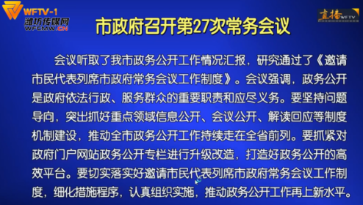
二是积极创先争优，创新标准化规范化试点。加强统筹协调，组织市直有关部门会同坊子区、安丘市全力推进基层政务公开标准化规范化试点，试点区市分别围绕就业创业、城市综合执法、市政服务、户籍管理、税收管理5试点领域，大胆创新试点，取得明显成效。坊子区创新打造了13处政务公开体验区，制作上线了政务公开便民地图，制作了基层政务公开“两化”试点动漫宣传视频，依托《人民日报》电子阅报栏宣传试点工作，并循环播放试点宣传动漫，延伸宣传的广度和深度；安丘市实施了政府信息查阅场所标准化规范化建设，建设了“政务公开服务区”，开发上线了“安丘市政务公开便民地图”。在省政府办公厅组织的基层政务公开标准化规范化试点工作验收中，坊子区、安丘市分别取得总分第一、总分第四的好成绩。
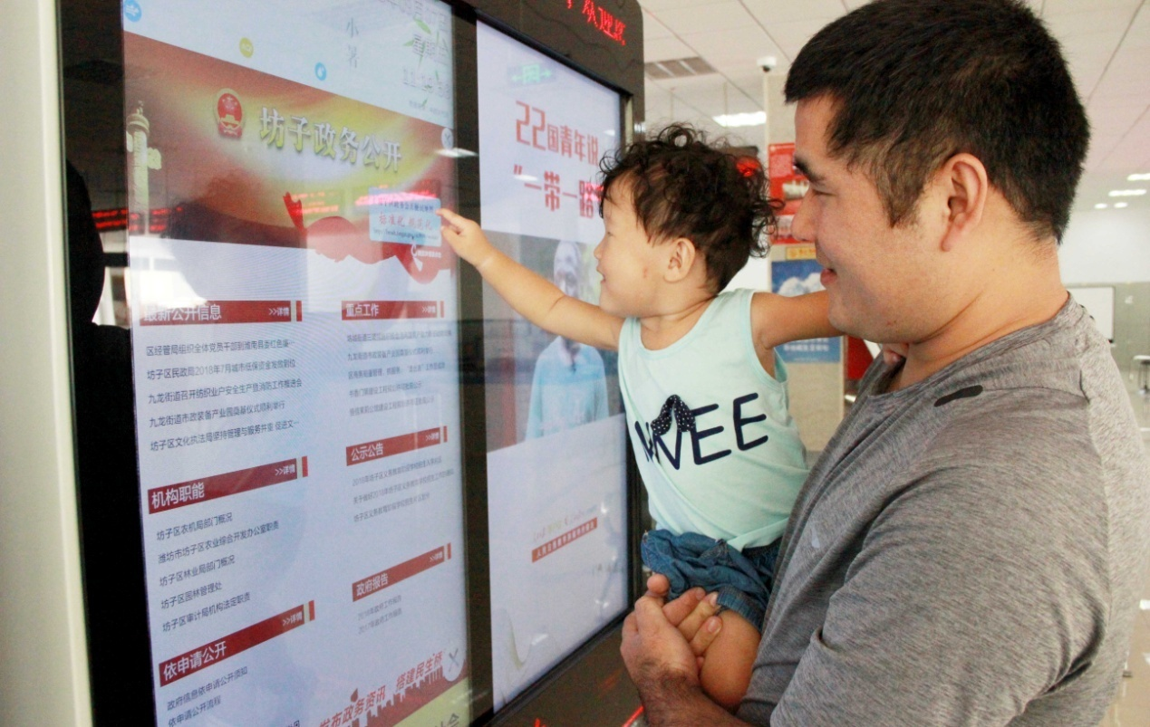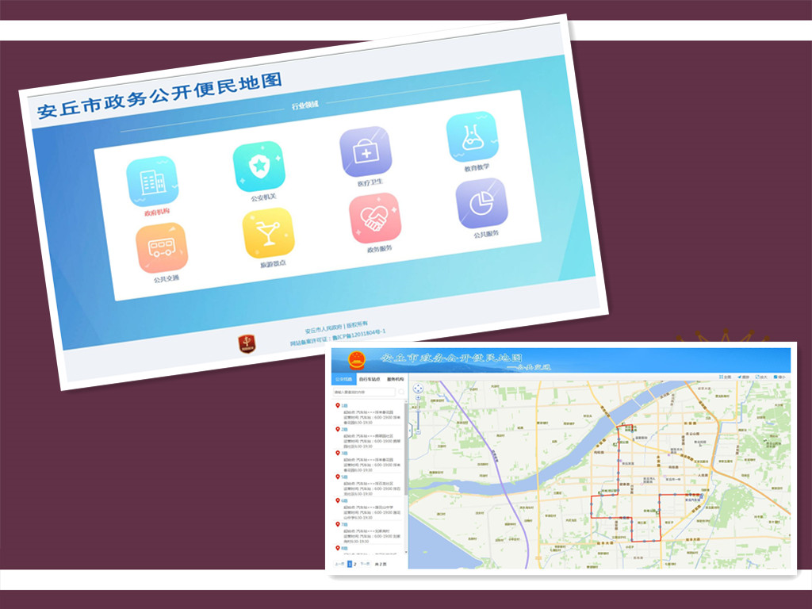
三是强化平台建设，做好便民利企服务。按照“省内一流、集约化展示、方便高效快捷”的标准，潍坊市对市政府门户网站政府信息公开专栏进行升级改版，全面提升市政府门户网站政府信息公开专栏的集约化、智能化、专业化水平，打造集信息发布、政策解读、办事服务、互动交流于一体的政务公开新平台。潍坊市及各县市区均设置了潍坊市公共企事业单位信息公开平台，推动社会公共服务质量和效率进一步提升。安丘市按照《全国政府网站发展指引》，对市政府门户网站和政府信息公开平台进行了全面改版升级，充分发挥政府网站第一公开平台作用。寿光市完成了60个政府部门网站集约化建设，统一依托门户网站，开展政务公开，提供政务服务，实现信息、服务和互动资源的集中与共享。
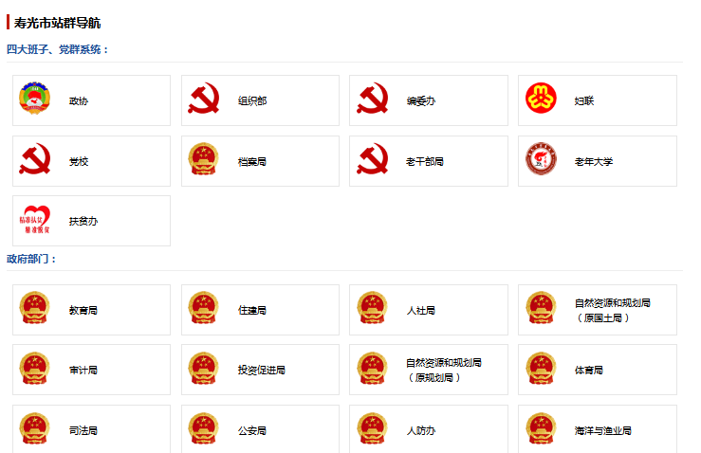
四是畅通政民互动渠道，扩大公众参与。建立了全新的潍坊市互动交流平台，新增建言献策、办事咨询、听证会、政府开放日、诉求通道等栏目，诉求通道融合12345热线、微信诉求、微博诉求、媒体诉求、市长信箱等渠道，建立健全公众留言、部门处理、留言反馈、公众评价一体化工作机制和流程，实现政民互动全流程公开。高密市将网络问政平台进一步细化，以咨询求助、投诉举报、建言献策、网民反馈为主题进一步明晰目录，让群众可根据目录“点对点”提出相关问题，反映疑惑，部门单位通过平台及时进行留言反馈，回应公众关切。市司法局在昌潍监狱、市昌潍公证处开展了第一届司法行政开放日活动，进一步提升了司法行政工作透明度和公信力。市统计局举办了潍坊市第九届中国统计开放日—“走进四经普”主题宣传活动，组织媒体记者深入一线体验普查员工作过程，普及经济普查知识。坊子区、寿光市、安丘市等举办了政府开放日活动，让群众零距离感受政务工作，推进阳光、透明、开放、服务型政府建设。
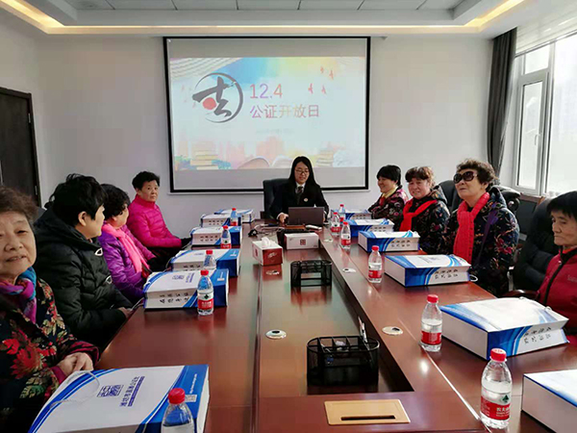
五是创新思路举措，常态化推进政务公开工作。持续办好《政务公开》刊物，为各级各部门搭建日常学习交流平台。2018年，潍坊市本级（以下简称“市本级”）共编发《政务公开》刊物99期。强化政务公开定期督导检查，每月（季）确定1-2个督查内容，对各级各部门政务公开工作推进情况开展专项督查，并动态抽查“中国·潍坊”门户网站政府信息公开专栏，发现问题第一时间反馈整改。2018年，市本级共开展专项督查7次，发现并整改问题1500余个，推动了政务公开工作有效、有序推进。在每年举办1-2次全市范围内的集中培训基础上，完善“以常态化小范围培训促进工作水平提升”培训机制，定期对各级各部门工作人员开展小范围“短、平、快”专题培训。2018年全市各级各部门共举办各类培训班324次、培训人数15899人次。
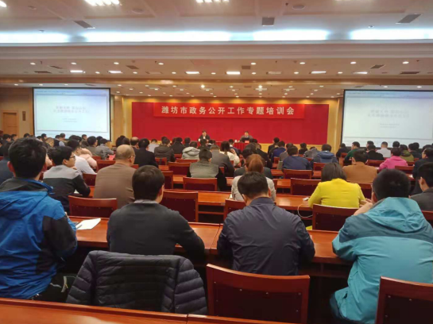
二、主动公开政府信息情况
2018年，全市各级政府及其部门共主动公开政府信息275154条。其中，市政府及部门主动公开政府信息107849条，各县市区人民政府、市属各开发区管委会及其部门主动公开政府信息167305条。
（一）围绕重大部署推进公开
1.做好乡村振兴、经略海洋、新旧动能转换信息公开
在市政府门户网站政府信息公开专栏分别设置了乡村振兴、经略海洋、新旧动能转换三大专题，集中展示潍坊市落实国家、省重大决策部署的进展情况、成效举措、督查整改及落实评估情况，方便公众监督和查阅。乡村振兴专题同时集中公开了《2018年潍坊市实施乡村振兴战略工作计划》推进落实情况以及全面深入解读潍坊市的“三农”政策、强农惠农富农等政策措施；经略海洋专题同时集中公开了潍坊市海洋强市建设行动方案及推进落实情况，及时总结公开了海洋强市建设的成功经验、典型做法，形成正确舆论导向，凝聚海洋强市建设合力；新旧动能转换专题同时集中公开了《潍坊市新旧动能转换重大工程实施规划》等相关规划政策落实情况、工作进展情况、工作成效情况等信息。
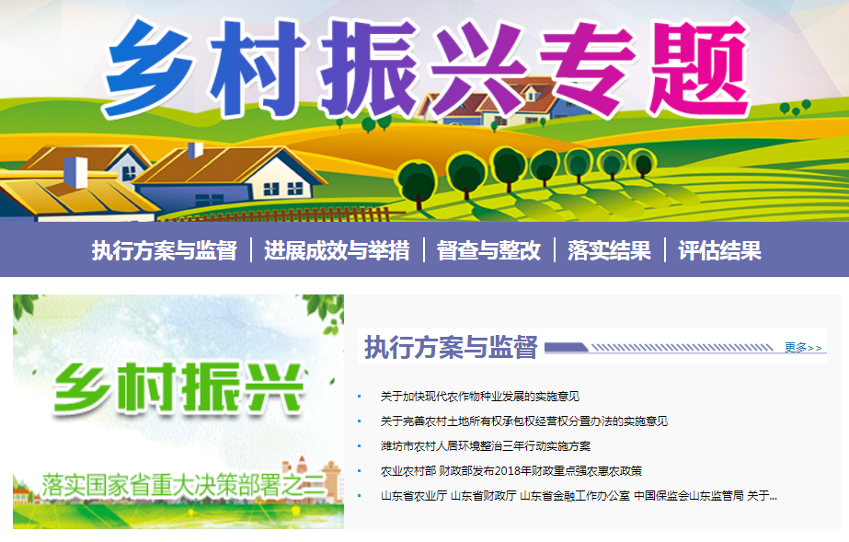
2.做好“三大攻坚任务”信息公开
围绕防范化解重大风险推进公开。在市政府门户网站政府信息公开专栏设置了防范化解重大风险专题，集中展示潍坊市做好金融风险舆情回应、城市密集区危化企业整治、重点领域安全生产综合整治、“雪亮工程”与打击惩治“黄赌毒黑拐骗”活动的进展情况、成效举措、督查整改及落实评估情况，市本级全年共发布防范化解重大风险信息300余条。

围绕精准脱贫推进公开。持续加大扶贫信息公开力度，重点公开了扶贫相关政策文件，财政专项资金分配使用方案、扶贫资金分配使用情况，扶贫产业项目计划安排及完成情况，扶贫开发工作成效等内容，按时限要求公开了2018年中央、省、市财政专项扶贫资金安排情况及《关于加强2018年财政专项扶贫资金使用监管的通知》，确保了扶贫资金使用的安全、高效、透明。市本级全年累计通过网站、报纸等公开扶贫信息1100余条。指导县市区持续做好县级扶贫信息公开工作，县市区建立健全了扶贫资金公示公告制度，及时公开了资金使用计划、扶贫项目安排、帮扶责任人等信息，对不需要在网站公开的内容，按要求在镇（街、区）、村公开栏进行公示公告，并留存照片资料。
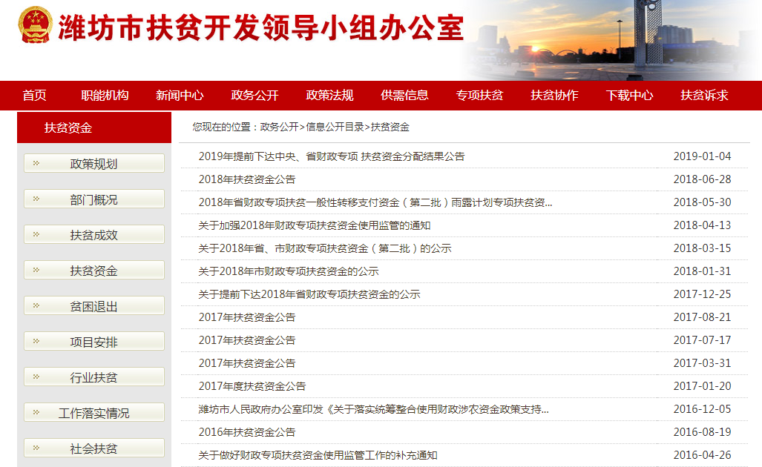
围绕污染防治推进公开。积极推进污染防治信息公开，及时公开环评受理、办结情况项目以及拟批复拟验收公示、批复验收公告，建设项目环境影响报告书（表）和辐射类建设项目环境影响报告书（表）实现全文公开。加大污染源环境监管信息公开力度，从污染源基本信息、监测数据、总量控制、污染防治及监察执法等多个角度对污染源环境监管信息实行分类别、全方位公开。
3.做好“放管服”改革信息公开
结合政府机构改革和职能优化，及时公布《关于调整部分市级行政权力事项和中介服务项目的通知》（潍政字〔2018〕17号），做好政府部门权责清单调整和公开工作，2018年先后调整29个部门1313项行政权力事项，并及时进行动态调整。继续做好企业信用信息公示工作，对27677户主体登记事项、公示信息和经营行为实施了“双随机、一公开”抽查，对545户企业实施了市场监管领域跨部门“双随机、一公开”联合抽查工作，均通过国家企业信用信息公示系统（山东）向社会公示了抽查结果。通过国家企业信用信息公示系统（山东），向社会公示了158433户新增市场主体基本登记信息。
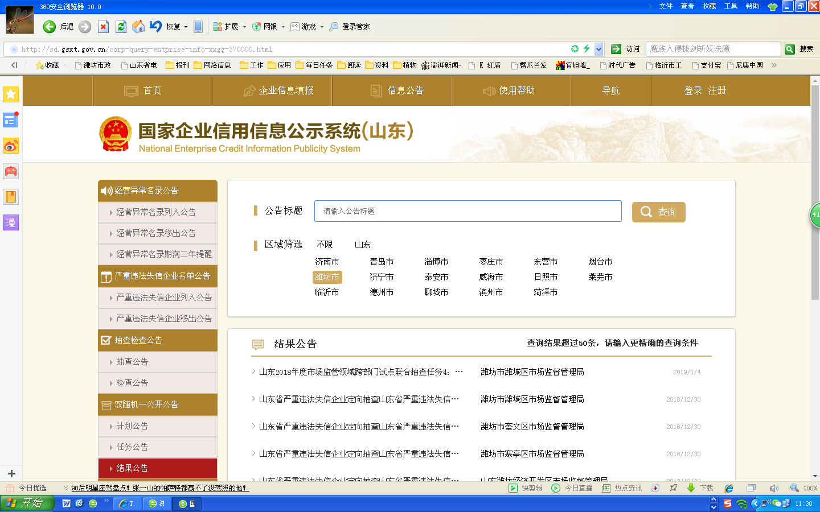
依托“信用潍坊”网站，实现了信用信息查询、双公示、红黑名单发布、成果展示四大主要功能，总浏览量突破600万人次，在网站公示并上报国家、省平台“双公示”信息51.5万余条，发布“红黑名单”5万余个，公示信用承诺书4900份。在《潍坊日报》、齐鲁网等主流媒体公开公示严重失信的联合惩戒对象，实施联合惩戒5万余人次。设立并不断完善政府和社会资本合作（PPP）专栏，全面公开相关法律法规、政策文件、项目进展、典型案例等信息。细化项目公开内容，对项目准备、采购、执行等阶段信息，以及社会资本参与方式和回报机制等予以全面公开。
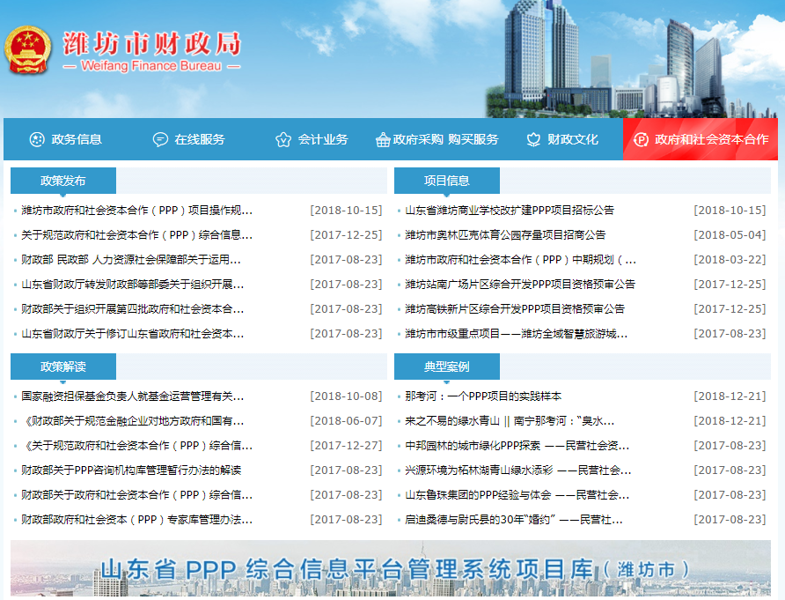
（二）围绕法治政府建设推进公开
1.推进重大行政决策公开
在市政府门户网站政府信息公开专栏创建重大决策预公开意见征集系统，设置公告内容、草案内容、背景介绍和结果反馈，让公众全面了解拟征集重大决策事项的“来龙去脉”，并可及时查阅自己所提意见建议的采纳情况和不采纳的原因，实现重大决策事项全流程公开、全过程公开。同时，在重大决策预公开意见征集系统设置“我要发表意见”栏目，广泛征集公众对重大决策事项的意见建议，健全听民意、汇民智、聚民心的网络问政新机制。
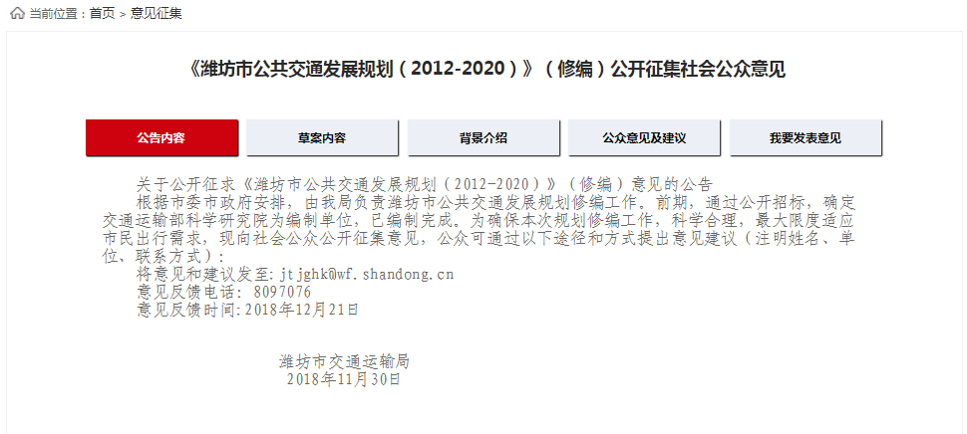
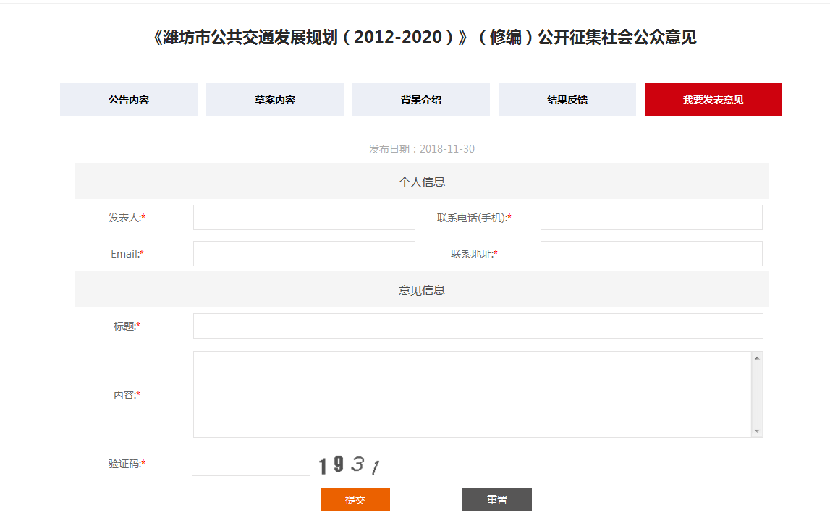

2.推进政府会议公开
在市政府门户网站设立专栏，将2018年市政府召开的全体会议、常务会议、专题会议讨论决定的事项、制定的政策及相关解读全部及时向社会公开，各部门、单位将部门办公会议讨论决定的事项、制定的政策等均及时公开。建立起邀请市民代表列席市政府常务会议工作制度，进一步增强政府决策的公开透明度和民主参与度，充分保障公众知情权、监督权和参与权，促进政府决策科学化、民主化、法治化。
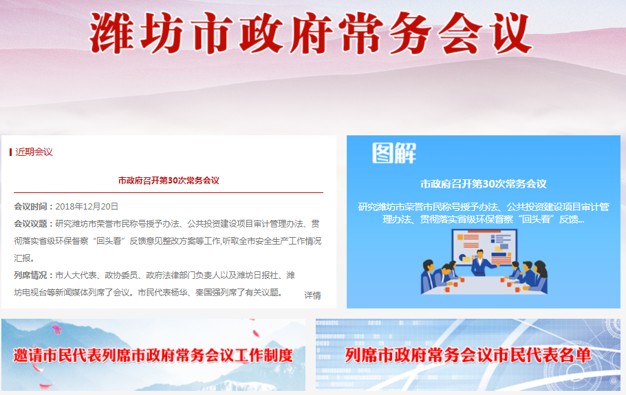
3.推进政策执行公开
全面公开政府工作报告、政府决定事项、重要民生举措的执行措施、实施步骤、责任分工、监督方式、工作进展、取得成效等信息。加大督查情况公开力度，及时公开督查发现问题及整改落实情况等。及时公开了潍坊市2017年度市级预算执行和其他财政收支的审计工作报告，并全面公开了2017年政府利用PPP模式投资项目绩效审计、中心城区土地出让专项审计调查、市级孵化器管理运营专项审计调查等重点专项审计和审计调查结果。
（三）围绕重点领域推进公开
1.推进财政预决算信息公开
充分利用好全市统一的财政预决算公开平台，将2018年政府预决算、部门预决算在平台上集中公开，方便公众查阅和监督。继续做好全市月度财政收支信息公开工作，定期解读财政收支增减变化情况及原因、预判财政收入走势，主动解释说明收支运行中可能引发社会关注的热点问题，引导社会各方面正确认识财政形势。及时公布本级政府债务种类、规模、结构和使用、偿还情况，维护群众知情权，防范政府债务风险。
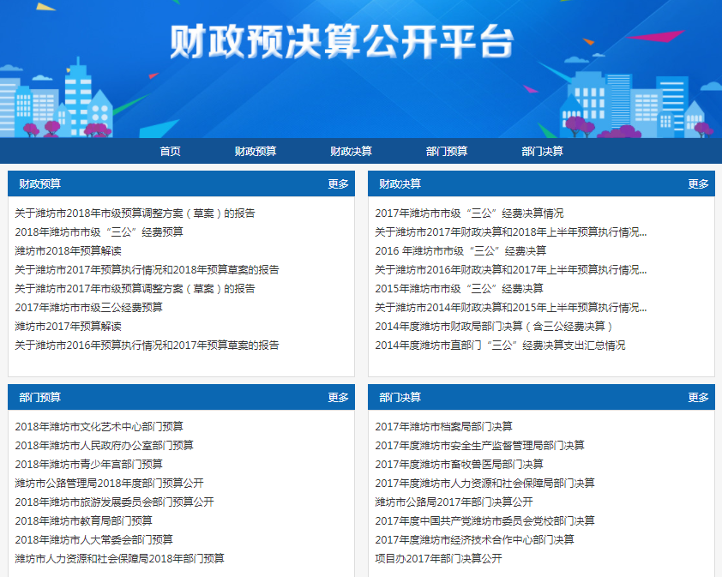
2.推进重大建设项目批准和实施领域信息公开
制定公布《潍坊市推进重大建设项目批准和实施领域政府信息公开实施方案》，在市政府门户网站政府信息公开专栏设置重大建设项目批准和实施领域信息公开专题，集中公开了重大建设项目批准服务、批准结果信息，以及重大建设项目招投标、征收土地、重大设计变更、施工、质量安全监督、竣工等项目实施信息，方便公众查阅和监督。2018年，市本级共公开重大建设项目批准和实施领域信息273条。
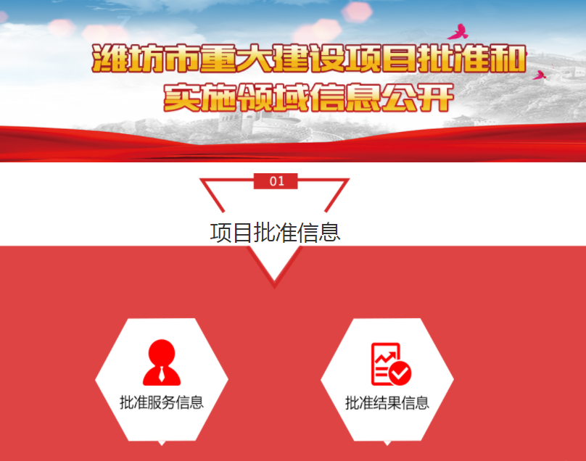
3.推进公共资源配置领域信息公开
制定公布《潍坊市推进公共资源配置领域政府信息公开实施方案》，在市政府门户网站政府信息公开专栏设置公共资源配置领域信息公开专题，集中公开了住房保障领域、国有土地使用权和矿业权出让领域、政府采购领域、国有产权交易领域、工程建设项目招标投标领域的相关信息，市本级全年共公开公共资源配置领域信息3780条。
4.推进社会公益事业建设领域信息公开
制定公布《潍坊市推进社会公益事业建设领域政府信息公开实施方案》，在市政府门户网站政府信息公开专栏设置社会公益事业建设领域信息公开专题，集中公开了脱贫攻坚、社会救助和社会福利、教育、基本医疗卫生、环境保护、灾害事故救援、公共文化体育等社会公益事业建设领域信息，市本级全年共公开社会公益事业建设领域信息779条。
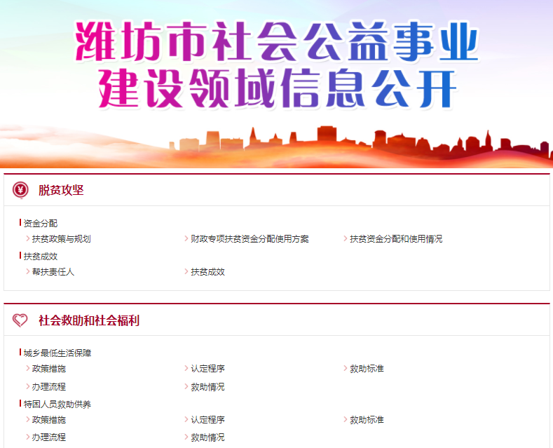
5.推进民生领域信息公开
积极推进社会救助领域信息公开，及时公开城乡最低生活保障、特困人员救助供养、医疗救助、临时救助等社会救助政策、保障标准、办理流程，涉及城乡低保、农村五保、城市“三无”、孤儿等服务对象的政策出台、保障标准调整等，全部通过宣传栏、报纸、政府网站、政务微信微博及时公开。
积极推进教育领域信息公开，各驻潍高校均确定专人负责，积极推进驻潍高校依法依规做好招生录取、经费预算等信息公开，2018年6月底前发布各县市区、市属各开发区行政辖区内各义务教育学校的招生范围、招生条件、招生程序等信息，2018年9月底前公开了各县市区义务教育学校招生情况，并及时解读适龄儿童延缓入学、休学或自行实施义务教育等特殊需求的相关政策，公开服务电话。向社会及时公开了市属民办学校的办学资质、办学质量管理、招生范围及收费等情况，方便群众查询及了解相关政策，真正做到让学生及家长明明白白选择。
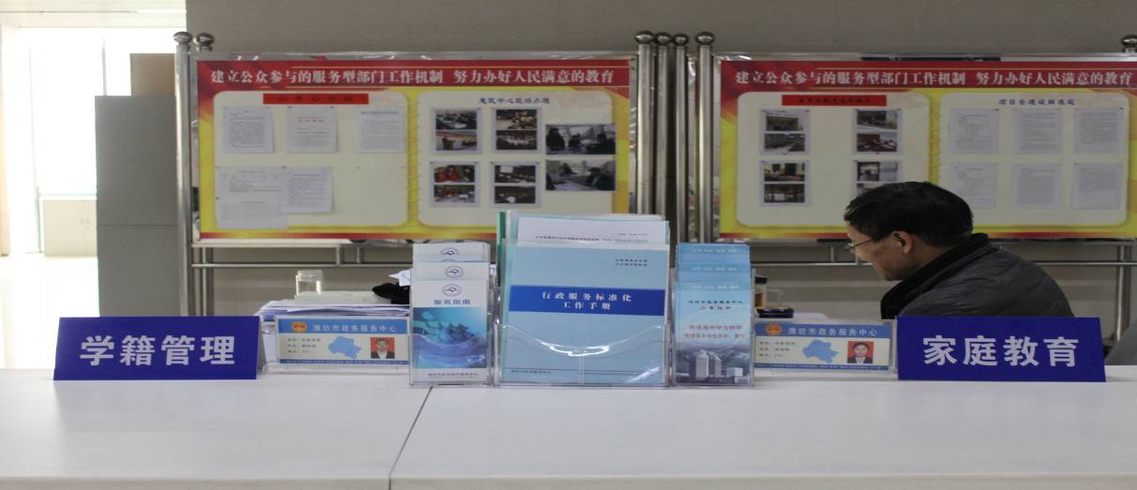
积极推进医疗卫生领域信息公开，依托山东省食品安全企业标准备案系统，做好食品安全企业标准备案信息公开。设立了“医疗机构”栏目，持续推进医疗机构院务公开和改善医疗服务行动计划落实情况公开。建立违规违纪问题处理结果公开机制，有效改善群众就医感受。市人民医院、市中医院、市妇幼保健院、市精神卫生中心等医疗机构均及时公开常规医疗服务价格、常用药品和主要医用耗材价格信息，市本级全年共发布基本医疗卫生类信息150余条。
积极推进环境保护领域信息公开，对全市36个监测点的空气质量指数（AQI）值进行日报和实时报，每月对各县市区空气质量情况进行排名并公示。修订了《潍坊市重污染天气应急预案》，及时公开了重污染天气应急措施和限产企业清单；每月公布全市重点河流水质、饮用水水源监测信息及集中式饮用水源地水质状况，并对各县市区进行排名公示。及时公开全面推行“河长制”“湖长制”工作进展以及河湖保护情况，及时向社会发布全市汛情、旱情、灾情以及预警信息。
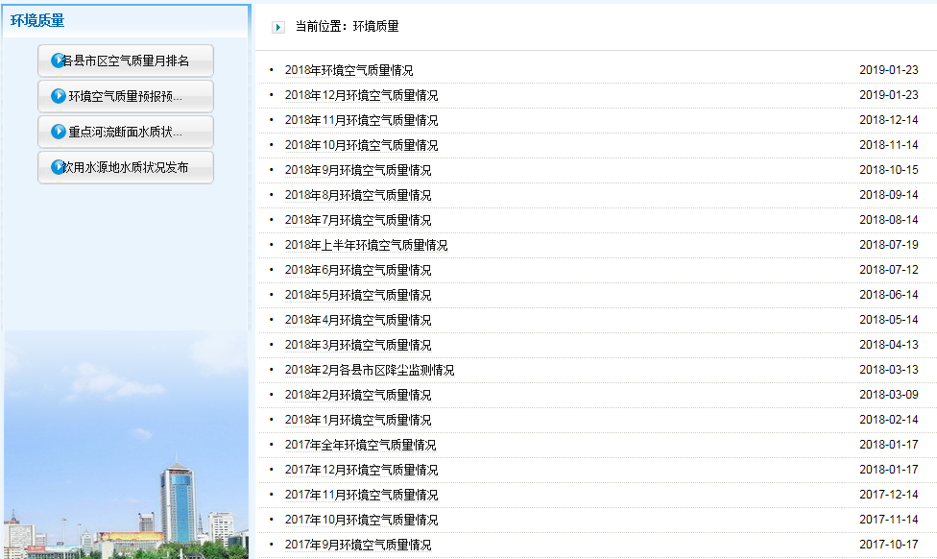
积极推进食品药品安全领域信息公开，及时公开行政处罚信息，设置了行政处罚案件信息公开栏目，定期公开食品药品行政处罚案件情况；设置了行政处罚查询栏目，整合市级行政处罚案件信息，建立了行政处罚案件信息数据库，方便公众查询。及时公开食品、药品、医疗器械、化妆品的备案日期、备案企业（产品）、备案号等备案信息。定期公开监督抽检结果中的有关被抽检单位、抽检产品名称、标示的生产单位、标示的产品生产日期或者批号及规格、检验依据、检验结果、检验单位等监督抽检信息。

积极推进住房保障领域信息公开，全面公开公共租赁住房的分配政策、分配程序、分配房源、分配对象、分配过程、分配结果及退出情况等信息，将房源申请、审核、分配、使用及补贴发放等信息全方位、全过程置于阳光之下，主动接受群众监督。制定发布《潍坊市2018年农村危房改造工作实施方案》，并利用服务热线宣传危房改造政策，交流解答群众疑问，解决危房改造工作中发现的问题。及时发布解读全市住房公积金年度报告，对于住房公积金缴存、提取和贷款等涉及缴存职工切身利益的政策调整信息，通过网站、微信、报刊等便于公众知晓的方式及时发布。
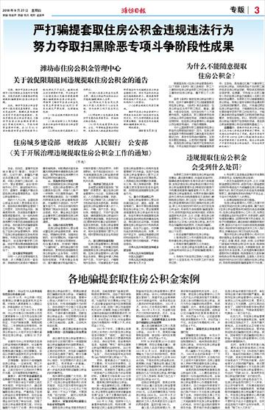
积极推进国资国企和安全生产监管信息公开，每月公开市管企业主要经济效益指标、主要行业盈利、重大变化事项等情况。健全“僵尸”企业处置和亏损企业治理结果定期公示公告制度。及时发布事故信息和安全警示提示信息、事故隐患挂牌督办信息和事故调查报告，对严重忽视安全生产的企业、性质严重的非法违法行为和可能酿成重特大事故的安全隐患在全市范围内公开曝光。市本级全年在主流媒体曝光企业典型违法行为60起。加大建筑市场不良行为信息和行政处罚信息公开力度，市本级全年公布施工单位不良行为信息280余条，并通过安全生产许可证动态考核处罚施工企业200余家，有效的提高了企业和从业人员的守法意识。
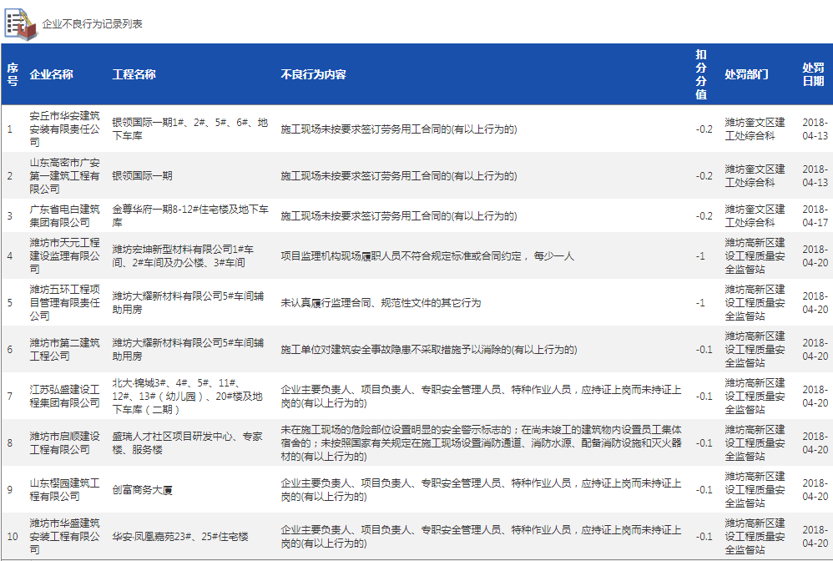
（四）推进网上办事服务公开
认真贯彻落实国家、省关于加快推进“互联网+政务服务”各项工作部署，加快推进网上办事服务公开，公开网上办事大厅服务事项清单，推动更多事项在网上办理，实现办事材料目录化、标准化，让群众办事更明白、更便捷。 2018年，在完善现有潍坊市政务服务平台、新建潍坊市“一窗受理”集中行政审批服务软件平台和实现省、市、县、镇（街道）四级互联互通的基础上，进一步向村（社区）延伸，实现省、市、县、镇、村五级联通。坚持市级统筹，以县市区为单位，以镇（街道）为小组，组织对村（社区）行政权力和公共服务事项进行全面梳理，政务服务平台所有行政权力事项按照全市统一模板要求，逐项编制办事指南并在网上办事大厅予以公布，延伸微信政务服务大厅移动端应用，拓宽村（社区）政务服务渠道，推动与群众密切相关的服务事项上网。
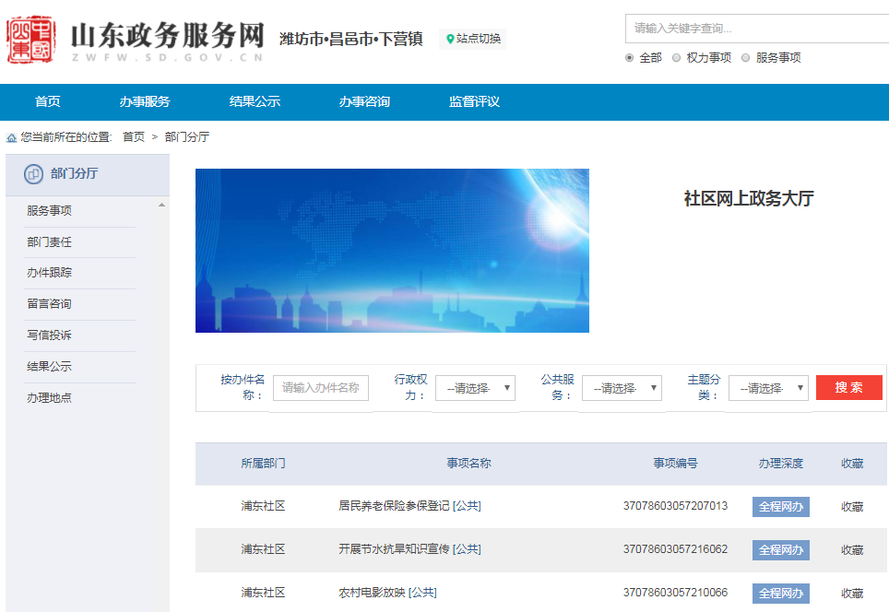
（五）推进公共企事业事业单位信息公开
制定发布了《潍坊市公共企事业单位信息公开办法》和《潍坊市公共企事业单位信息公开基本目录》，进一步明确了全市公共企事业单位公开内容、公开主体、公开时限等，有效规范了全市公共企事业单位信息公开工作，全面提升了社会公共服务质量和效率。设置了潍坊市公共企事业单位信息公开平台，公开领域涵盖与群众生活密切相关的教育、医疗卫生、文化、建设与市政、环境保护、公共交通等15个领域，公开基本目录包含服务指南、民生决策、收费项目、办事承诺、监督渠道等8个方面，方便群众查阅和监督。
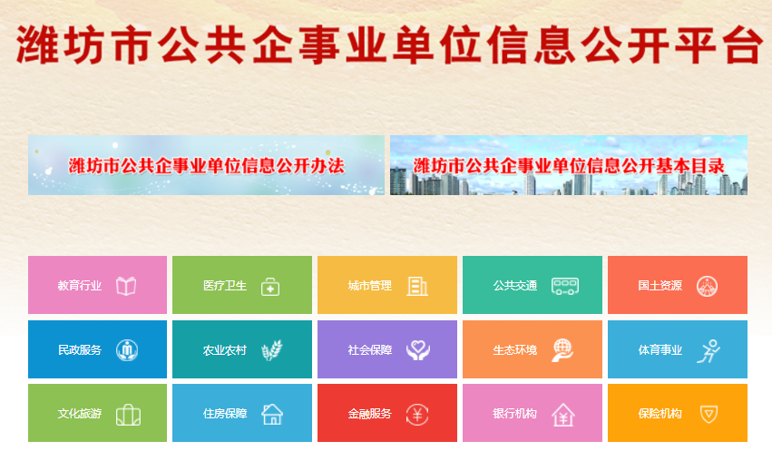
（六）主动公开渠道
1.互联网。市政府及政府部门、各县市区政府均在互联网上建立了网站或政府信息公开专栏，作为政府信息主动公开和依申请公开服务的主渠道。各级政府信息公开目录、指南、年度报告和相关工作制度均可通过政府网站查阅。
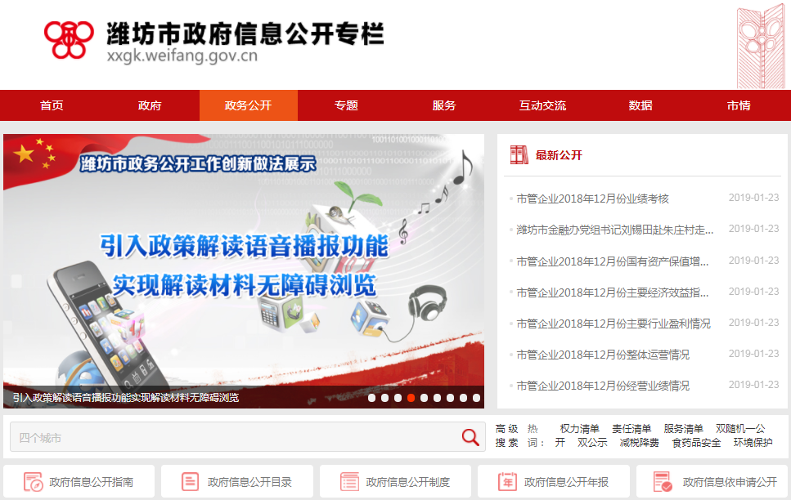
2.新闻发布会。2018年，全市各级各部门共举办新闻发布会235场，发布的质量和数量稳步提高。其中，市级及以上新闻发布会119场，较去年增加49场；县市区自主召开116场。针对2018年最强降雨引发的洪灾，先后大密度、高规格召开8场新闻发布会，市委副书记、市长田庆盈出席第一场发布会，客观通报受灾救灾情况，溯本清源以正视听，消除不必要的猜忌和恐慌，维护了政府公信力，有效引导了社会舆论。
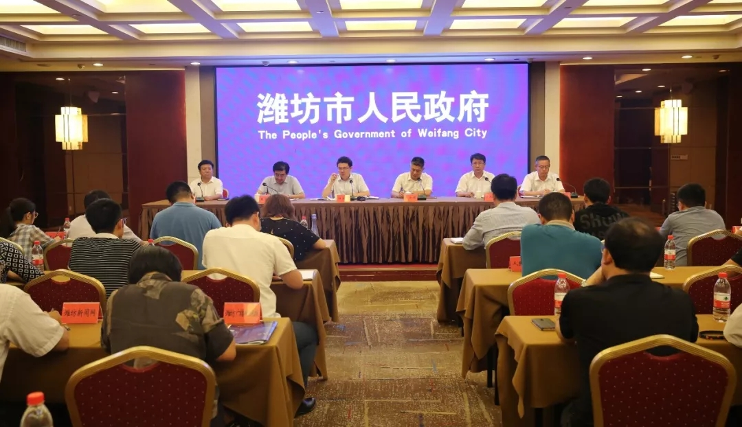
3.公共查阅场点。市档案馆建成面积600平方米的集政府公开信息查阅、馆藏档案资料查阅于一体的查阅服务大厅，设查阅服务台、政府信息查阅区、数字档案查阅区、纸质档案查阅区、目录室和休息区等多个便民服务功能区。全年共接待查阅者380余人次，提供政府信息2800余条。市图书馆专门设立了公共查询场所，安装了期刊架、阅览桌椅，配备了计算机、打印机并提供多种免费查询方式，电子查阅区已实现与市政府门户网站连接，方便市民查阅政府信息。全年共接待查阅者1700余人次，提供政府信息4000余条。
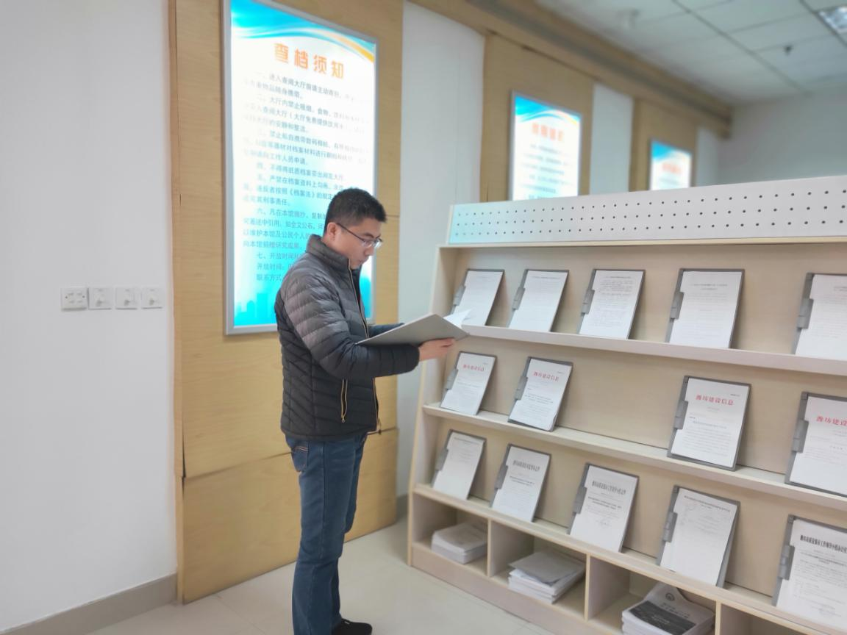
4.政府公报。2018年编辑出版《潍坊市人民政府公报》12期，共发布市政府和市政府办公室重要政策法规、规范性文件以及人事任免、表彰奖励等各类政府信息111件，免费赠送火车站、客运站、酒店、图书馆、政务服务中心等公共场所13.2万余份。
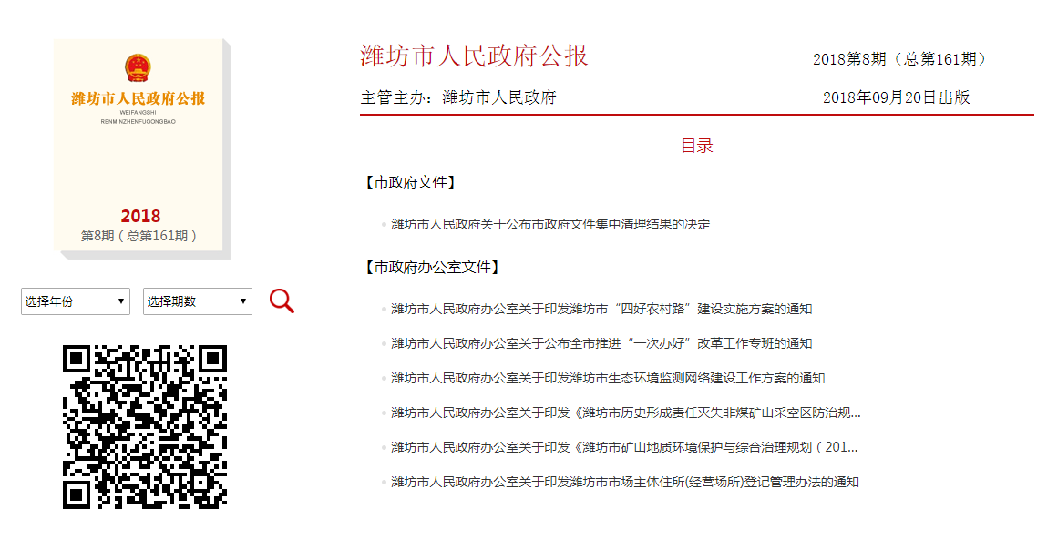
5.“两微一端”新平台。用好管好政务新媒体，强化互动和服务功能，组建了涵盖市直部门、县市区宣传部、新闻媒体、国有企业及驻潍高校的政务新媒体矩阵，200余个政务新媒体账号集体入驻。全市各级各部门通过政务微博发布政府信息57955条，通过政务微信发布政府信息47176条。潍V客户端下载量近10万。
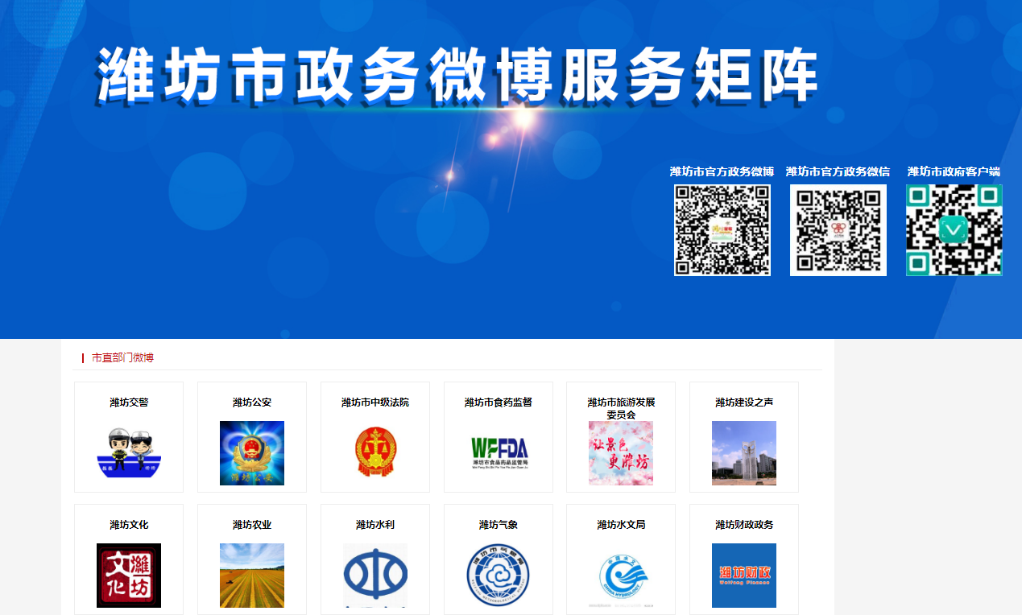
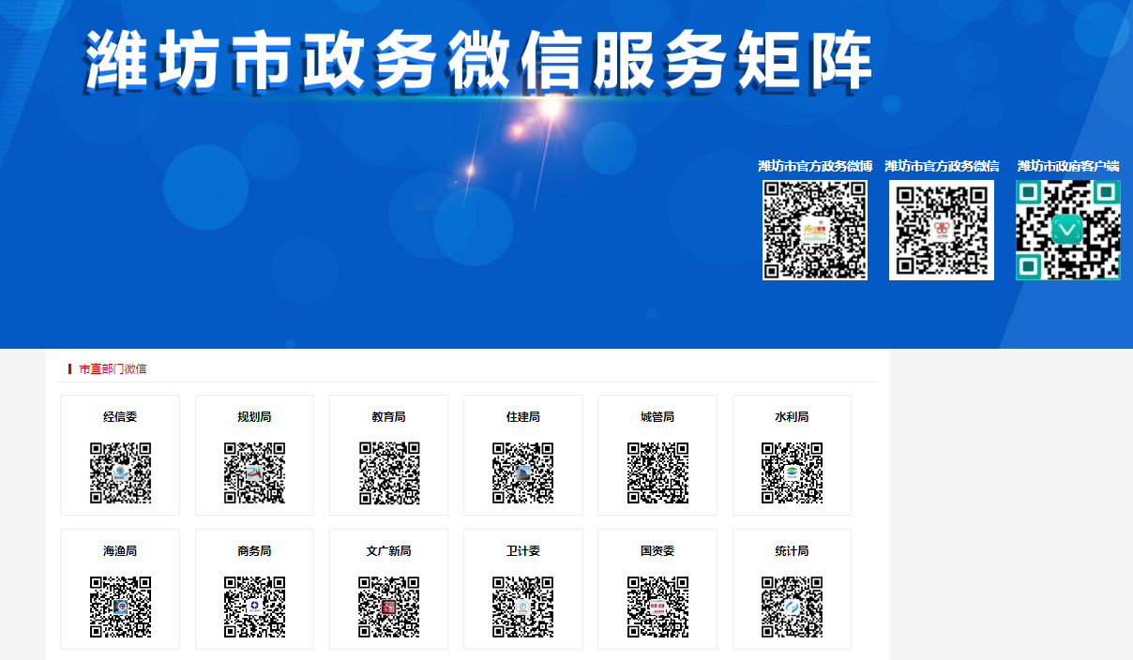
6.潍坊电视议事厅。持续办好潍坊电视议事厅栏目，解读相关政策或工作情况，及时回应社会关注、群众关心热点。2018年，围绕中心城区雨污分流、道路通畅、河道整治三大攻坚战、安全生产及生态环境综合整治、环境保护等社会热点，录制播出节目52期，累计播出186期，收视率一直位居潍坊电视台8档自办栏目前三位，成为市委、市政府重大决策部署和重点工作的重要宣传解读平台。
此外，全市各级各部门还通过报刊、广播、电视、手机短信等其他形式主动公开了政府信息。
三、依申请公开情况
（一）申请情况。2018年，全市共收到政府信息公开申请1856件，其中，市政府及部门收到申请860件，占受理总量的46.3%；12县市区和4市属各开发区收到申请996件，占受理总量的53.7%。在全市收到的申请中，网络申请813件，占受理总量的43.8%；信函申请829件，占受理总量的44.7%；当面申请173件，占受理总量的9.3%；传真申请41件，占受理总量的2.2%。
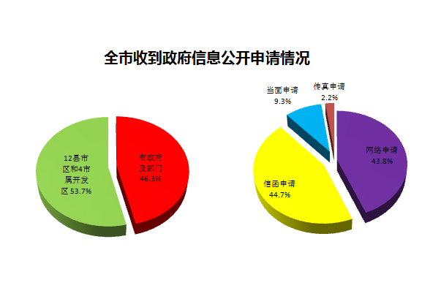
政府信息公开申请的内容主要涉及土地征收、拆迁安置、城市规划、项目审批等方面。
（二）申请处理情况。
2018年，全市各级政府和县级以上政府部门答复政府信息公开申请1856件。在答复的申请中：
属于已主动公开范围数278件，占14.98%；
同意公开1075件，占57.92%；
同意部分公开31 件，占1.67%；
不同意公开55件，占2.96 %；
不属于本行政机关公开范围180件，占9.70%；
申请信息不存在176件，占9.48%；
告知作出更改补充39件，占2.10 %；
告知通过其他途径办理22件，占1.19%。
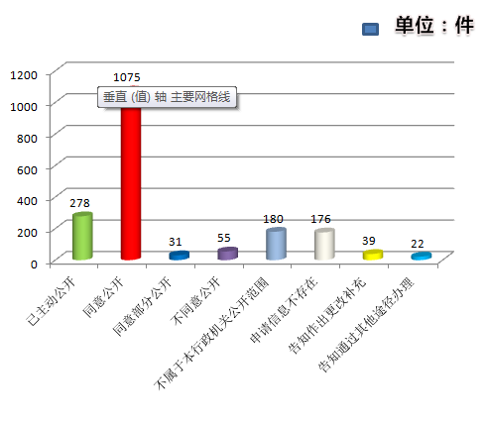
在不同意公开的答复件中，涉及国家秘密5件，涉及商业秘密2件，涉及个人隐私14件，不是《条例》所指政府信息33件，法律法规规定的其他情形1件。
（三）收费和减免情况。根据《关于清理规范一批行政事业性收费有关政策的通知》（财税〔2017〕20号）规定，本年度全市各级各部门依申请公开政府信息没有收取任何费用，包括：检索费，复制费（含案卷材料复制费），邮寄费。

四、因政府信息公开出现的举报、行政复议和行政诉讼情况
全市因政府信息公开工作发生投诉2件，其中纠错0件。全市以信息公开为案由被提起行政复议案件76件，其中维持原行政行为70件，被依法纠错1件，其他情形5件。全市以信息公开为案由被提起行政诉讼案件108件，其中维持原行政行为85件，被依法纠错3件，其他情形20件。
五、建议和提案办理结果公开情况
根据《潍坊市人民政府办公室关于做好2018年人大代表建议和政协提案办理工作的通知》（潍政办字〔2018〕1号）要求，各部门、单位及时办理人大代表建议和政协委员提案。2018年，市政府系统共承办建议169件，办复率100%；承办政协提案372件，办复率100%。同时，在市政府门户网站设立专栏，集中发布了全市政府系统人大代表建议和政协委员提案办理结果情况。
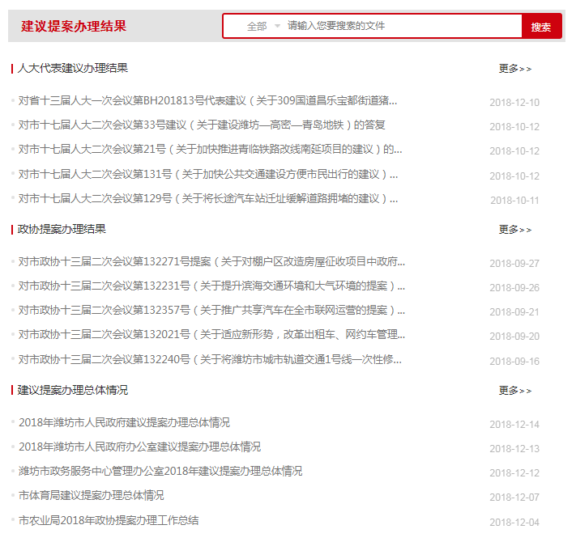
六、2017年主要问题整改落实情况
一是切实解决各级各部门工作开展不平衡问题。持续办好《政务公开》刊物，建立定期通报制度，对各级各部门得分情况按权重计入科学发展综合考核成绩，形成了“以学促干、对标先进、比学赶超、均衡发展”的政务公开工作格局。强化政务公开定期督导检查，对各级各部门政务公开工作推进情况开展专项督查，推动了各级各部门政务公开工作均衡有序推进。进一步完善“以常态化小范围培训促进工作水平提升”培训机制，定期对各级各部门工作人员开展小范围“短、平、快”专题培训，实现各级各部门政务公开工作均衡发展。
二是建立健全“五公开”工作机制。将2018年作为“制度建设规范年”，以制度促规范、促公开，建立健全“五公开”工作机制和推进措施。制定印发了重大建设项目批准和实施、公共资源配置、社会公益事业建设三个领域政府信息公开实施方案，进一步细化三大领域的公开范围、公开事项以及公开内容、时限、方式、责任主体等，全面推进三大领域的决策、执行、管理、服务、结果公开。制定印发了2018年政务公开重点工作任务分工，将2018年全市政务公开工作细化分解，逐一明确工作任务、主要内容、责任单位、公开时限，确保政务公开各项工作落实到位、公开到位。制定印发了公共企事业单位信息公开办法和公共企事业单位信息公开基本目录，进一步明确了全市公共企事业单位公开内容、公开主体、公开时限等，有效规范了全市公共企事业单位信息公开工作，提升了社会公共服务质量和效率。制定印发了《邀请市民代表列席市政府常务会议工作制度》，建立了列席市政府常务会议“市民代表库”，实现市民代表列席市政府常务会议常态化、规范化。
三是全面提升解读回应的质量和效果。为加强政策解读回应质量和效果，在市政府门户网站政府信息公开专栏设立了政策解读专栏，分设领导干部解读、新闻发布会解读、数字图文解读、音视频解读等栏目，做到文件公开后3个工作日内发布相关解读材料。同时，从公众生产生活实际需求出发，对政策文件及解读材料进行梳理、分类后，通过数字图文解读、音频解读、电视解读等进行分类解读，进一步丰富和深化了政府文件解读方式，更好满足公众对政策文件多元化的解读需求；充分利用潍坊电视议事厅栏目，解读相关政策或工作情况，及时回应社会关注、群众关心的中心城区雨污分流、道路通畅、河道整治三大攻坚战、生态环境综合整治、环境保护等社会热点，全面提升了解读回应的质量和效果。
四是进一步规范依申请公开工作。进一步建立健全依申请公开工作机制，完善依申请公开受理、登记、办理、调查、答复、归档等各个环节的制度规范，建立由申请涉及部门、有关县市区政务公开工作人员、司法部门、法律顾问等参与的疑难依申请公开会商机制，对政府信息依申请公开工作人员进行轮训，确保了依申请公开答复的规范性、准确性。
七、2018年存在的主要问题和改进措施
（一）主要问题
2018年，全市政府信息公开工作取得一定成绩，全面推进政务公开工作总体形势向好，但与人民群众期望相比，还存在一些不足和薄弱环节。主要表现在：政务公开规范化建设需进一步完善；重点领域信息公开工作在扩面的同时还需进一步提质增效；与公众互动交流的能力需进一步加强等。
（二）改进措施
一是全面规范主动公开行为。在总结全市基层政务公开标准化规范化试点的基础上，在全市建立起规范的政府信息主动公开目录标准化体系，对公开事项、公开流程、公开方式、公开平台等进行规范、统一标准，切实提升全市政府信息主动公开标准化规范化水平。
二是持续深化重点领域信息公开。认真落实国家、省关于推进重点领域政府信息公开的系列决策部署，持续做好重大建设项目批准和实施、公共资源配置、社会公益事业建设等重点领域信息公开，不断提升信息公开深度、广度，确保政府权力公开透明运行。
三是进一步做好依申请公开办理工作。进一步加强和规范依申请公开办理工作，探索依申请公开办理专职工作人员制度，探索在市本级、县市区（开发区）建立起有法律背景的专职人员办理政府信息依申请公开的工作制度。
四是持续推进政策解读回应，不断扩大公众参与。积极引入更多政策解读传播载体，采用更多普通群众喜闻乐见的形式，开展政策解读工作，充分发挥解读实效。进一步健全政务舆情收集、研判、处置和回应机制，围绕社会关切及时、权威发声。
五是持续推进政务公开常态化建设。定期对各级各部门政务公开工作情况开展政务公开专项督查，积极编发《政务公开》刊物，定期组织召开政务公开工作培训会以及专题业务培训会，实行各级各部门政务公开工作人员轮训制度，切实提升全市政务公开工作人员的业务能力和水平。

附件：1．潍坊市市级政府信息公开情况统计表
2．潍坊市全市政府信息公开情况统计表

潍坊市人民政府
2019年3月29日

附件1

潍坊市市级政府信息公开情况统计表
（2018年度）
统 计 指 标 | 单位 | 统计数
一、主动公开情况
（一）主动公开政府信息数（不同渠道和方式公开相同信息计1条） | 条 | 107849
其中：主动公开规范性文件数 | 条 | 62
制发规范性文件总数 | 件 | 62
（二）通过不同渠道和方式公开政府信息的情况
1.政府公报公开政府信息数 | 条 | 77
2.政府网站公开政府信息数 | 条 | 54265
3.政务微博公开政府信息数 | 条 | 38373
4.政务微信公开政府信息数 | 条 | 11599
5.其他方式公开政府信息数 | 条 | 9720
二、回应解读情况（不同方式回应同一热点或舆情计1次）
（一）回应公众关注热点或重大舆情数 | 次 | 328
（二）通过不同渠道和方式回应解读的情况
1.参加或举办新闻发布会总次数 | 次 | 119
其中：主要负责同志参加新闻发布会次数 | 次 | 11
2.政府网站在线访谈次数 | 次 | 71
其中：主要负责同志参加政府网站在线访谈次数 | 次 | 39
3.政策解读稿件发布数 | 篇 | 139
4.微博微信回应事件数 | 次 | 2431
5.其他方式回应事件数 | 次 | 4113
三、依申请公开情况
（一）收到申请数 | 件 | 860
1.当面申请数 | 件 | 101
2.传真申请数 | 件 | 0
3.网络申请数 | 件 | 371
4.信函申请数 | 件 | 388
5.其他形式 | 件 | 0
（二）申请办结数 | 件 | 860
1.按时办结数 | 件 | 839
2.延期办结数 | 件 | 21
（三）申请答复数 | 件 | 860
1.属于已主动公开范围数 | 件 | 135
2.同意公开答复数 | 件 | 475
3.同意部分公开答复数 | 件 | 18
4.不同意公开答复数 | 件 | 33
其中：涉及国家秘密 | 件 | 5
涉及商业秘密 | 件 | 2
涉及个人隐私 | 件 | 2
危及国家安全、公共安全、经济安全和社会稳定 | 件 | 0
不是《条例》所指政府信息 | 件 | 24
法律法规规定的其他情形 | 件 | 0
5.不属于本行政机关公开数 | 件 | 70
6.申请信息不存在数 | 件 | 90
7.告知作出更改补充数 | 件 | 22
8.告知通过其他途径办理数 | 件 | 17
四、行政复议数量 | 件 | 53
（一）维持具体行政行为数 | 件 | 53
（二）被依法纠错数 | 件 | 0
（三）其他情形数 | 件 | 0
五、行政诉讼数量 | 件 | 15
（一）维持具体行政行为或者驳回原告诉讼请求数 | 件 | 15
（二）被依法纠错数 | 件 | 0
（三）其他情形数 | 件 | 0
六、被举报投诉数量 | 件 | 0
七、依申请公开信息收取的费用 | 万元 | 0
八、机构建设和保障经费情况
（一）政府信息公开工作专门机构数 | 个 | 51
（二）设置政府信息公开查阅点数 | 个 | 52
（三）从事政府信息公开工作人员数 | 人 | 208
1.专职人员数（不包括政府公报及政府网站工作人员数） | 人 | 32
2.兼职人员数 | 人 | 176
（四）政府信息公开专项经费（不包括用于政府公报编辑管理及政府网站建设维护等方面的经费） | 万元 | 298.78
九、政府信息公开会议和培训情况
（一）召开政府信息公开工作会议或专题会议数 | 次 | 116
（二）举办各类培训班数 | 次 | 97
（三）接受培训人员数 | 人次 | 5664

附件2

潍坊市全市政府信息公开情况统计表
（2018年度）
统 计 指 标 | 单位 | 统计数
一、主动公开情况
（一）主动公开政府信息数（不同渠道和方式公开相同信息计1条） | 条 | 275154
其中：主动公开规范性文件数 | 条 | 229
制发规范性文件总数 | 件 | 229
（二）通过不同渠道和方式公开政府信息的情况
1.政府公报公开政府信息数 | 条 | 500
2.政府网站公开政府信息数 | 条 | 157413
3.政务微博公开政府信息数 | 条 | 57955
4.政务微信公开政府信息数 | 条 | 47176
5.其他方式公开政府信息数 | 条 | 95095
二、回应解读情况（不同方式回应同一热点或舆情计1次）
（一）回应公众关注热点或重大舆情数 | 次 | 9532
（二）通过不同渠道和方式回应解读的情况
1.参加或举办新闻发布会总次数 | 次 | 275
其中：主要负责同志参加新闻发布会次数 | 次 | 83
2.政府网站在线访谈次数 | 次 | 743
其中：主要负责同志参加政府网站在线访谈次数 | 次 | 334
3.政策解读稿件发布数 | 篇 | 1033
4.微博微信回应事件数 | 次 | 6324
5.其他方式回应事件数 | 次 | 5709
三、依申请公开情况
（一）收到申请数 | 件 | 1856
1.当面申请数 | 件 | 173
2.传真申请数 | 件 | 41
3.网络申请数 | 件 | 813
4.信函申请数 | 件 | 829
5.其他形式 | 件 | 0
（二）申请办结数 | 件 | 1856
1.按时办结数 | 件 | 1835
2.延期办结数 | 件 | 21
（三）申请答复数 | 件 | 1856
1.属于已主动公开范围数 | 件 | 278
2.同意公开答复数 | 件 | 1075
3.同意部分公开答复数 | 件 | 31
4.不同意公开答复数 | 件 | 55
其中：涉及国家秘密 | 件 | 5
涉及商业秘密 | 件 | 2
涉及个人隐私 | 件 | 14
危及国家安全、公共安全、经济安全和社会稳定 | 件 | 0
不是《条例》所指政府信息 | 件 | 33
法律法规规定的其他情形 | 件 | 1
5.不属于本行政机关公开数 | 件 | 180
6.申请信息不存在数 | 件 | 176
7.告知作出更改补充数 | 件 | 39
8.告知通过其他途径办理数 | 件 | 22
四、行政复议数量 | 件 | 76
（一）维持具体行政行为数 | 件 | 70
（二）被依法纠错数 | 件 | 1
（三）其他情形数 | 件 | 5
五、行政诉讼数量 | 件 | 108
（一）维持具体行政行为或者驳回原告诉讼请求数 | 件 | 85
（二）被依法纠错数 | 件 | 3
（三）其他情形数 | 件 | 20
六、被举报投诉数量 | 件 | 2
七、依申请公开信息收取的费用 | 万元 | 0
八、机构建设和保障经费情况
（一）政府信息公开工作专门机构数 | 个 | 577
（二）设置政府信息公开查阅点数 | 个 | 558
（三）从事政府信息公开工作人员数 | 人 | 1443
1.专职人员数（不包括政府公报及政府网站工作人员数） | 人 | 504
2.兼职人员数 | 人 | 939
（四）政府信息公开专项经费（不包括用于政府公报编辑管理及政府网站建设维护等方面的经费） | 万元 | 577.28
九、政府信息公开会议和培训情况
（一）召开政府信息公开工作会议或专题会议数 | 次 | 468
（二）举办各类培训班数 | 次 | 324
（三）接受培训人员数 | 人次 | 15899

